Amazon: 10 anos antecipando o futuro do comércio eletrônico
Criada por Jeffrey Bezos em 1995, a "maior livraria da Terra" contraria as previsões e consegue se manter lucrativa
Gary Rivlin, The New York Times
Estadão, 01-ago-2005, Cad. Link
(adaptado e atualizado)

A imagem na mente de Mark Anderson era a de um avião relutando para ganhar altura. Anderson, uma das cabeças mais respeitadas do mundo da tecnologia, assistia a uma companhia minúscula chamada Amazon.com crescer de suas três pessoas iniciais em uma garagem para uma corporação com oferta pública de ações que viria a simbolizar o melhor e o pior da era "ponto-com".

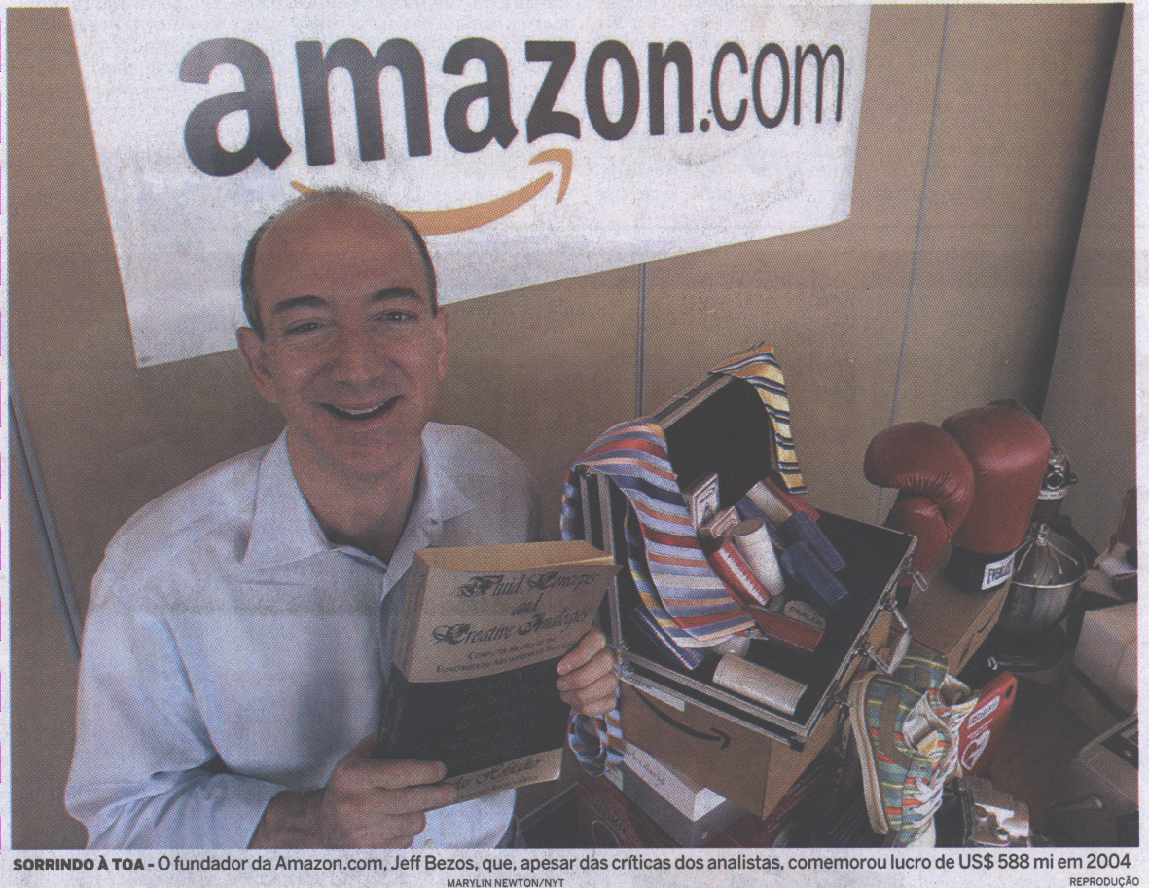
SORRINDO À TOA - O fundador da Amazon.com, Jeff Bezos, que, apesar das criticas dos analistas, comemorou lucro de US$ 588 mi em 2004.

Anderson publica a The Strategic News Service, uma newsletter influente lida por gente como Bill Gates e Michael Dell, e se orgulha de ser capaz de prever o futuro. Mas reconhece que foi dúbio em relação à Amazon e o CEO, Jeffrey Bezos.
Dez anos atrás, a Amazon.com fez sua estréia na internet quando Bezos abriu um site que audaciosamente batizou como "A Maior Livraria da Terra". A Amazon vendeu apenas meio milhão de dólares em livros nos primeiros meses, mas em breve estava demonstrando taxas de crescimento gritantes que impressionaram Wall Street.
Mas a história mais familiar da Amazon na segunda metade da década de 90 era a do quanto ela torrava dinheiro. Em 1999, por exemplo, sua receita atingiu US$ 1,6 bilhão, mas o prejuízo foi de US$ 719 milhões.
ADEUS, GARAGEM - Depósito da Amazon, que hoje não vende só livros.
Então Bezos, como o herói do filme que salva o dia a poucos minutos do fim, promoveu uma reviravolta. Fechou alguns centros de distribuição e despediu um sétimo de sua força de trabalho. Em 2003, a Amazon finalmente deu lucro.
"Há que se dar crédito a Jeff", diz Anderson. "Sua meta era transformar a Amazon no Wal-Mart do universo online e, eureka, foi isso o que ele fez." Mas, acrescenta, é hora de Bezos encontrar um executivo treinado com um sólido background em operações para tomar as rédeas.
As dúvidas de Anderson e de outros a respeito de Bezos se concentram em um aspecto crônico e insistente da Amazon: lucratividade. Em seu penúltimo relatório trimestral, a Amazon informou que os lucros caíram 29,7% em relação ao mesmo período do ano passado. Bezos avisou Wall Street que esperasse que as margens de lucro encolhessem ainda mais neste trimestre (leia mais abaixo).
Em 2000, analistas começaram a perguntar se Bezos era ainda a melhor pessoa para liderar a companhia. "Hora de Bezos cair fora?", perguntou a manchete do The Puget Sound Business Journal em 2001.
Bezos riu quando perguntado se os diretores da Amazon alguma vez expressaram insatisfação com a sua performance. Riu outra vez quando foi citado o desastre de helicóptero em 2003 a que sobreviveu com ferimentos leves, mas que levantou questões mais dramáticas sobre a sua sucessão.
Bezos, 41, é um homem frágil com finos cabelos castanhos e grandes olhos que parecem ainda maiores quando ele está empolgado, o que é freqüente. Alegre, parece não hesitar em sua crença de que Wall Street é, na maior parte, uma grande distração. Se você der aos clientes o que eles desejam, repetia, o resto se resolve por si só.
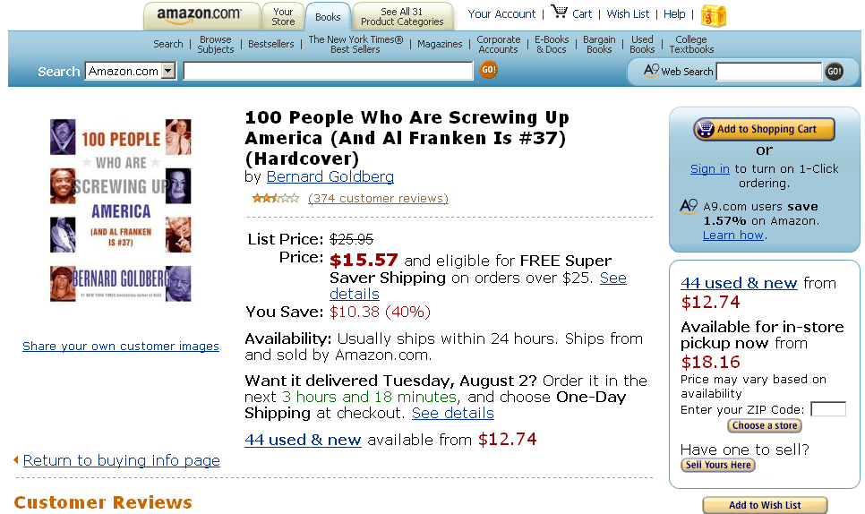
Bezos tem todo direito de rir. Ele desmentiu legiões de críticos que previram o declínio da Amazon. Pesquisas de satisfação mostram que a Amazon goza de uma reputação de ouro entre os seus mais de 49 milhões de clientes ativos, e, no ano passado, registrou US$ 588 milhões em lucro sobre US$ 6,9 bilhões em receita.
Em 1994, Bezos era um graduado em ciências da computação e engenharia elétrica de Princeton quando surgiu com a idéia para uma livraria online. Planejou originalmente chamá-la de Cadabra, mas logo percebeu que soaria como "cadáver".
Numa conferência em Aspen, o moderador do painel em que Bezos discursaria o apresentou com um pouco de sabedoria de internet: ele teria escrito a estratégia da Amazon num laptop, no banco de passageiro de uma Chevrolet Blazer 1988, enquanto sua mulher, MacKenzie, dirigia cortando o país.
A realidade é um pouco menos colorida. O casal na verdade voou de Nova York a Fort Worth, onde pegou a Blazer - e um cheque de US$ 300 mil - do pai de Bezos. E, ainda que tenha dirigido a maior parte do tempo a caminho de Bellevue, Washington, onde começaram o negócio, ela disse que o marido revezou no volante. O plano de negócios que Bezos escreveu na estrada previa que a Amazon tivesse lucro bem antes do que teve. Mas, como ele aponta, o plano imaginava uma companhia bem mais modesta.
"Marcas são um pouco como o cimento. Era importante partir rapidamente para novas categorias além de livros", disse.
Em junho de 1998, a companhia declarou que começaria a vender música. Dentro de meses, já era a líder de vendas na internet. Bezos não aparentava preocupação com as perdas da Amazon. Também não parecia haver nenhum organograma ou algo que se assemelhasse com um departamento pessoal nos primeiros cinco anos da Amazon, disse Jeremy Eskenazi, que se juntou à companhia em 1999. "Se Jeff se apaixona por alguma coisa, ele atenta para ela", afirmou ele, que deixou a Amazon em 2001. "Mas recursos humanos, legislação, contabilidade, essas coisas mais mundanas, Jeff tendia a olhar como sem sentido e não costumava apoiar essas áreas."
Em vez disso, Bezos focava em expansão. Ele dirigiu um surto de aquisições que, hoje reconhece, levaram a excessos tão torturantes como "uma operação de canal sem anestesia". Entre as mais dolorosas estavam as decisões de comprar participação na (loja de ração animal) Pets.com, em 1999, e depois pagar US$ 60 milhões por uma grande porção do serviço de entregas online Kozmo.com. Ambos se provaram bombas lendárias do ponto-com e fecharam as portas logo após a Amazon ter investido nelas.
Bezos se recusa a comentar sobre o que poderia ter sido. "Tomamos as decisões que tomamos, e temos uma situação com a qual estamos felizes", diz. Ele prefere falar sobre o amanhã mais do que o ontem. Analistas, no entanto, querem falar sobre o hoje e discutir a desaceleração das vendas da Amazon em outros países, o crescimento dos seus custos e os US$ 55 milhões gastos nos primeiros três meses do ano em sua promoção de entregas grátis.
Para Anderson, o editor da newsletter de tecnologia, o foco incansável de Bezos no cliente - à custa de seu outro público, seus acionistas - é "tanto o brilhantismo quanto a maldição de Jeff". "Se você é um investidor de longo prazo, vai pensar que custa muito dinheiro para se tornar a Wal-Mart do mundo online. Por outro lado, se você é do tipo de investidor que está com a paciência esgotada, provavelmente está pensando se há algum administrador a postos que saiba como tirar retorno de um investimento."

